STUNDE am MONTAG 04.12.2023 (Seite 1 bis 3)

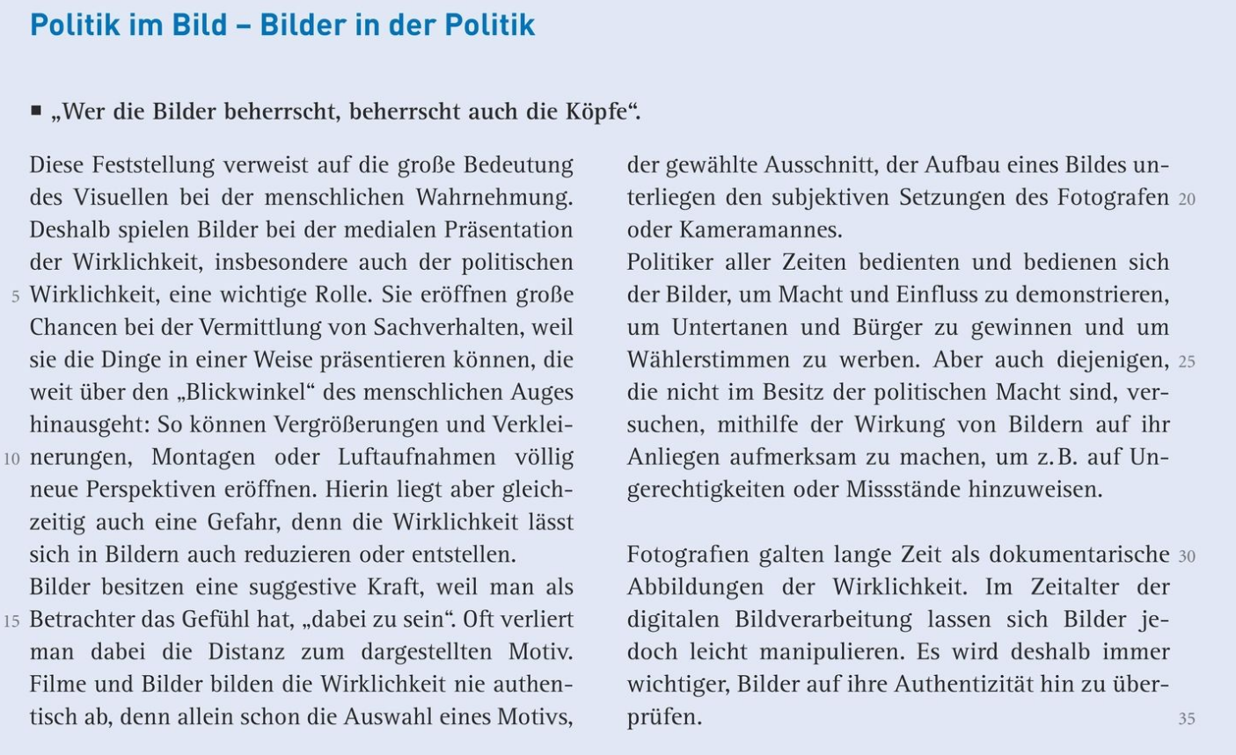
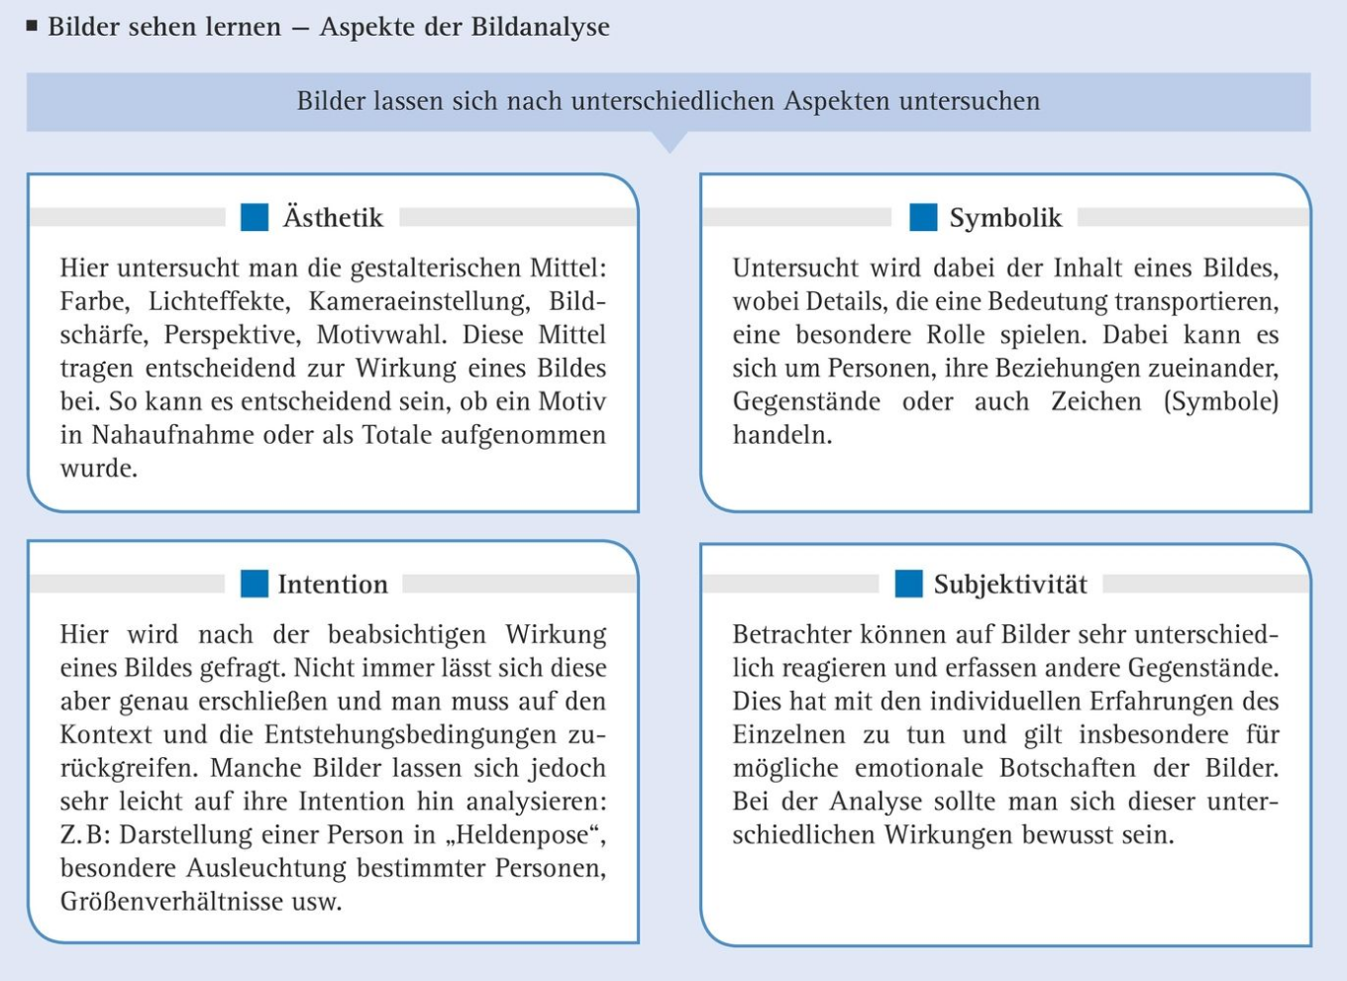

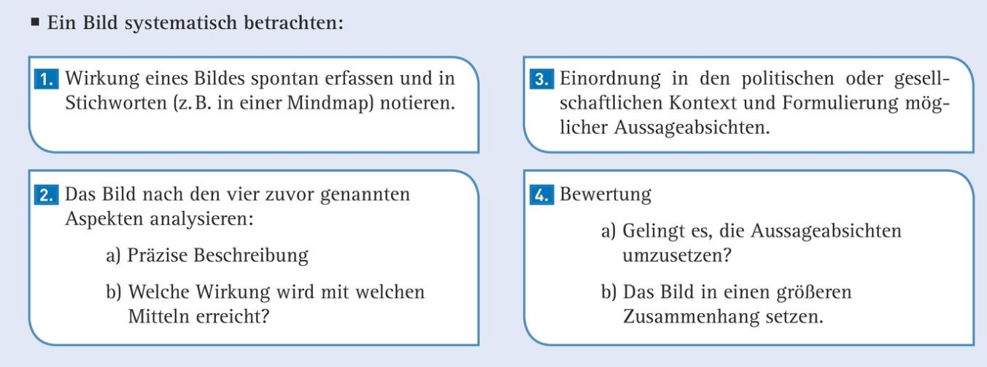

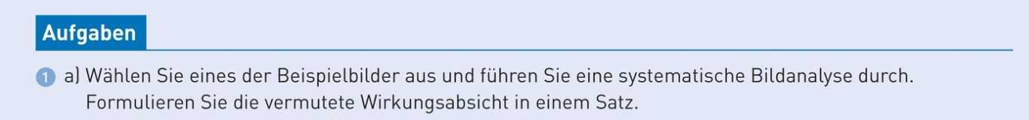
2) Wählen Sie ein Bild Ihrer Wahl aus und führen sie eine systematische Bildanalyse durch.
Stellen Sie diese Bildanalyse ihrem Nachbarn vor!
Zusatzwissen…..

